应用韩语教研室第一周线上教学专题教研活动

2020年2月28日应用韩语教研室全体教师进行了第一周线上教学专题教研活动。受疫情影响，教研活动采用了线上QQ群屏幕分享模式进行。
会议分三部分进行，首先，教师们分享了线上教学情况及心得。程冰老师承担了大一三个班级的《韩语泛读2》，因为没有教材，教师自己找材料发给学生，提前做好了预习课件和60分钟的录播。要求学生边看视频边做笔记，并将学习笔记反馈给老师。学生笔记认真，学习态度好。芦信珠老师《基础韩语4》，上课时间按照课表时间，提前一天把PPT发给学生并布置作业。上课时间使用QQ群直播，讲重点语法30分钟左右，答疑20分钟，反馈作业30分钟左右。学生能按时提交作业，教师能及时反馈，学生反馈教学效果好。金叶老师也采用录课形式，提前将课程视频发给学生，每周二、五晚上8点在线教师提问、答疑。孙虹和李明凤老师承担的《基础韩语2》也采用了录课形式。两位老师共同自费购买的《基础韩语2》的网上课程，通过录屏的形式发给学生供学生学习，并每天安排45分钟在线答疑。网课比想象的效果好，学生满意度高，自觉性高。韩国外教的课程也采用录课和在线交流两个部分，将知识点录制好视频后发送给学生提前学习，在线交流时间教师将对知识点进行提问，将答疑和检查作业相结合。张燕燕老师承担空乘的第二外语（韩语）课程，主要采用录课方式，提前将录课发给学生，并要求学生完成作业，并在群里打卡。作业主要是课文阅读录音。学生们的学习态度比上学期要好，能按时提交作业。
通过一周的在线课程实践，教师们普遍反映网课比想象的效果好，学生们的学习积极性较高，作业完成质量较高。
其次，对线上教学中存在的问题进行探讨。如答疑时间上，有的班级积极性较高，有的班级基本没有任何提问；基础韩语课录课时间过长，知识量太多，学生消化不了等；此外，大部分老师提出在线课程的考核结果存在水分的问题，虽然学生们能够积极认真的提交作业，但对学生们对知识点的实际掌握程度有质疑。
最后，对今后线上教学提出了新的计划和方案。基础韩语课教师将适当地缩减录课时长；今后答疑时间将改成交流提问、检查作业的形式，并将其纳入成绩考核，提高学生的提问和回答的积极性。针对需要较多互动的课程，计划开课后进行一轮重新复习，来增强学生对知识点的掌握。
本次研讨会是新学期的第一次研讨会，也是关于在线教学的首次研讨会，教师们的感悟和感受较多，对这种新形式的教学方法较为认可，对出现的新问题能够积极提出并寻求帮助，整个过程讨论激烈，老师们都表示受益颇深。

附会议记录：

时 间: 2020年2月28日 下午4:00-5:00
活动方式: QQ群屏幕分享功能
参加人员: 韩语教研室全体教师（除申先玉外，上外访学）
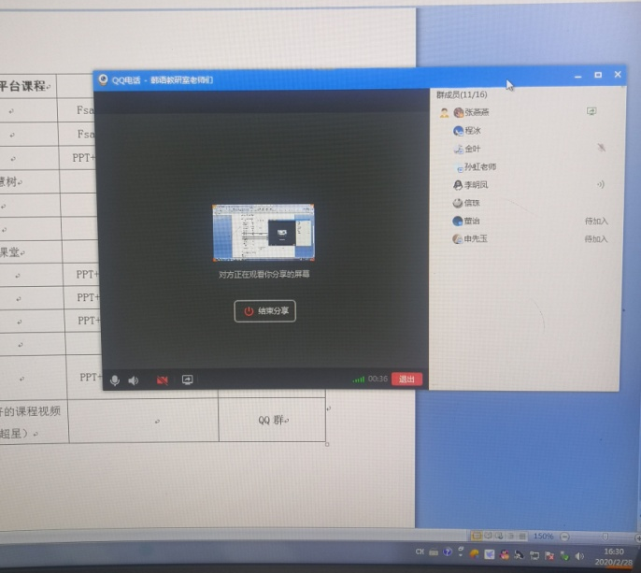
一、线上教学实施情况
课程 | 姓名 | 使用网络课程 | 录课 | 作业
基础韩语2 | 金叶 |  | Fsapture-Ver.9.2.rar
韩语视听说4 | 金叶 |  | Fsapture-Ver.9.2.rar
第二外语2 | 张燕燕 |  | PPT+配音讲解；Fsapture | QQ群、喜鹊
韩语泛读2 | 程冰 | 智慧树 |  | QQ群
韩语泛读4 | 孙虹 |  | fscapture | QQ群
基础韩语2 | 孙虹 | 爱奇艺上的在线课程 | fscapture | QQ群
基础韩语4 | 芦信珠 | 雨课堂 | 雨课堂 | QQ群
韩语会话2 | 郑永镕 |  | PPT+配音讲解；Fsapture | QQ群在线检查
韩语会话4 | 郑永镕 |  | PPT+配音讲解；Fsapture | QQ群在线检查
韩语视听说2 | 郑永镕 |  | PPT+配音讲解；Fsapture | QQ群在线检查
基础韩语2 | 李明凤 | 爱奇艺上的在线课程 | 喜鹊儿 | 微信群、QQ群
外国影视与女性文化解析 | 张燕燕 |  | PPT+配音讲解；Fsapture | QQ群
韩国语入门 | 程冰 | 已经录好的课程视频（超星） |  | QQ群

二、教师经验总结交流发言
程冰：
本周二和本周三分别有应用韩语1901.1902.1903的泛读课，因为没有教材，教师自己找材料发给学生，提前做好了预习课件和60分钟的录播，周一发给学生。要求学生边看视频边做笔记，然后把笔记发送给老师。为了摸清阅读材料的难易程度，后期进行了投票，三个班的学生对教材难度的认识不同，1901班认为较难，1902,1903班都认为内容难度适中。
总体来讲，第一周顺利完成线上授课。学生笔记认真，学习态度好。
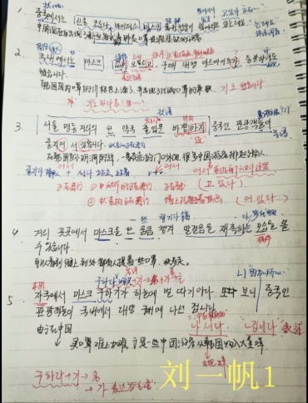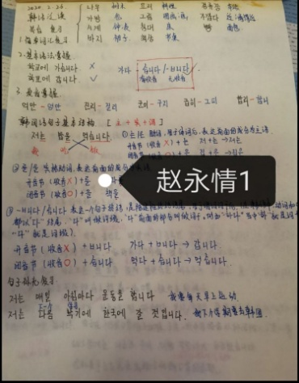
芦信珠：
教授《基础韩语4》。上课时间按照课表时间，提前一天把PPT发给学生，学生自己预习，然后留作业。上课时间使用QQ群直播，讲重点语法30分钟左右，答疑20分钟，反馈作业30分钟左右。学生能按时提交作业，教师能及时反馈，学生反馈教学效果好。
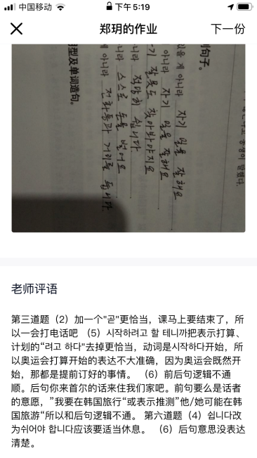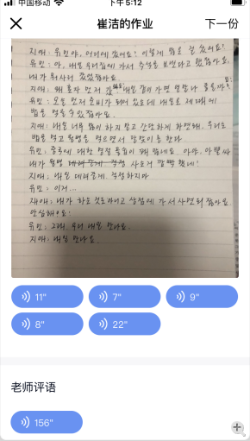
金叶：
提前把录课发给学生，每周二、五晚上8点在线教师提问、答疑。
对录制视频的时间有疑问，和其他老师交流下录课时间的问题。
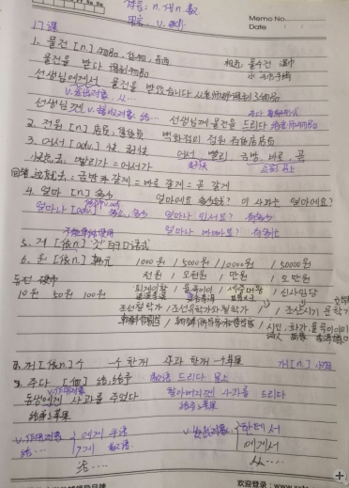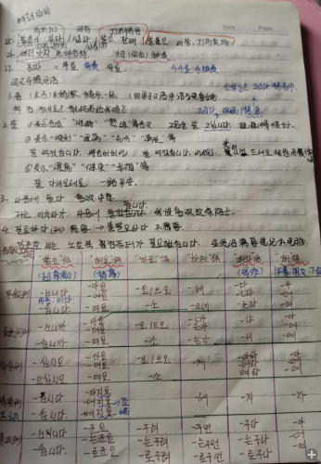
李明凤：
和孙虹老师一样，承担《基础韩语2》课程，一起自费购买了网上课程（https://www.iqiyi.com/v_19rqylocb4.html?ivk_sa=wisess_2299#30-26-15-7）。学生先看视频整理本节课的内容，然后上课时间在微信群里按照学号发作业，目的一个是检查学生预习情况，二是起到了点名作用。发完作业或视频是集体提问题讨论时间，学生把自己不懂的地方提出来，老师解答，和学生一起讨论。李老师认为网课最大问题是如何保障学生学习效果。目前针对学生背课文的问题，采取让学生录制背课文视频，也是上课时按照学号发到群里。
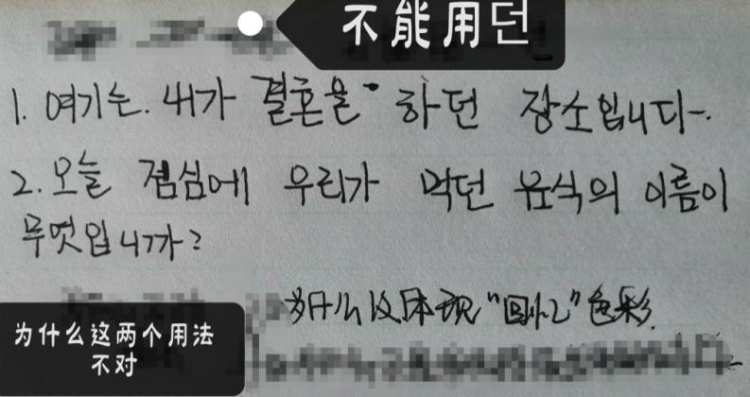
孙虹：
基础韩语2提前录好视频，发到群里。和李明凤老师一起自费购买的《基础韩语2》的网上课程（https://www.iqiyi.com/v_19rqylocb4.html?ivk_sa=wisess_2299#30-26-15-7），然后用录用软件录下来发给学生，一般是提前把视频发给学生，并每天安排45分钟在线答疑。因为本周每天答疑，所以学生提问越来越少，计划下周计划减少答疑时间。基础韩语课需要学生消化的时间多，所以计划适当减少录课时间。
网课比想象的效果好，学生满意度高，自觉性高。
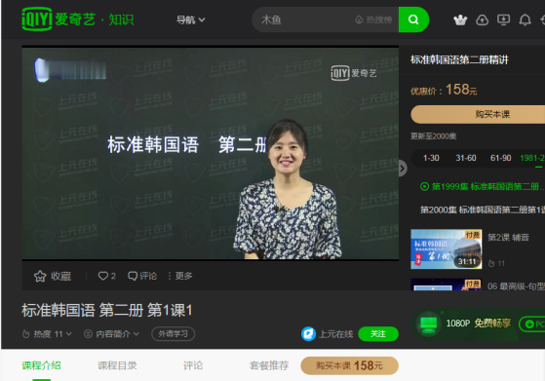

张燕燕；
承担空乘的第二外语（韩语）课程，主要采用录课方式，提前将录课发给学生，并要求学生完成作业，并在群里打卡。作业主要是课文阅读录音。学生们的学习态度比上学期要好，能按时提交作业。网课比想象的效果要好，但对学生们的实际掌握程度有质疑。因为上学期上课时，学生的阅读水平较差，但本次提交的作业确较好，所以网课作业存在水分，和课堂教学的作业检查有很大不同。
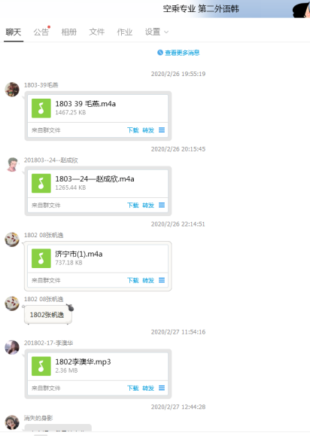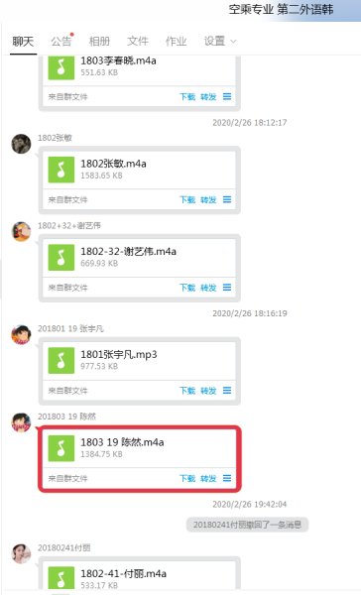

三、发现问题及解决措施
1. 基础韩语2三个班级的进度不统一，主要是前期意向调查结果不同导致的，1903班学生要求把上学期剩余内容学完，但1901,1902两个班同学则希望学习新课本。
三位教师将协商教材进度问题。
2. 答疑的时间安排有待实践，有的班级答疑时间长，有些班级积极性不高。
通过纳入平时成绩考核，提高学生的提问和回答的积极性。
3. 虽然学生们的学习态度很好，作业也做得很好，但实际的学习效果如何有待考察。特别是外语课，学生间的互动较少。
计划开课后，重新复习下。

